***Программа семинара-практикума:***

**9:30-10:00** – регистрация участников

**10:00 - 10:15** – Проект МБОО «Вариативные формы и методы работы по профессиональной ориентации естественно-научной направленности обучающихся основного и среднего звена ОО УМР»; *Агулина Светлана Викторовна, заведующая Станции юных натуралистов*

**10:15-10:30** – Анализ выявления потребностей в реализации программ по формированию профессионального самоопределения учащихся 6-11 классов; *Камкова Татьяна Валерьевна, заместитель директора по НМР*

**10:30-10:50** – Результаты реализации проекта за 2024 год; *Агулина Светлана Викторовна, заведующая Станции юных натуралистов*

**10:50-11:00** – Представление банка видеоматериалов и информационных буклетов; *Егоренко Елена Владимировна, педагог-организатор по ИКТ*

**11:00-11:30** – Перспективы реализации проекта на 2025 год; *Агулина Светлана Викторовна, заведующая Станции юных натуралистов*

***Программа семинара-практикума:***

**9:30-10:00** – регистрация участников

**10:00 - 10:15** – Проект МБОО «Вариативные формы и методы работы по профессиональной ориентации естественно-научной направленности обучающихся основного и среднего звена ОО УМР»; *Агулина Светлана Викторовна, заведующая Станции юных натуралистов*

**10:15-10:30** – Анализ выявления потребностей в реализации программ по формированию профессионального самоопределения учащихся 6-11 классов; *Камкова Татьяна Валерьевна, заместитель директора по НМР*

**10:30-10:50** – Результаты реализации проекта за 2024 год; *Агулина Светлана Викторовна, заведующая Станции юных натуралистов*

**10:50-11:00** – Представление банка видеоматериалов и информационных буклетов; *Егоренко Елена Владимировна, педагог-организатор по ИКТ*

**11:00-11:30** – Перспективы реализации проекта на 2025 год; *Агулина Светлана Викторовна, заведующая Станции юных натуралистов*

***Семинар-практикум***

**«Вариативные формы и методы работы по профессиональной ориентации естественно-научной направленности обучающихся основного и среднего звена ОО УМР» (18.12.2024)**

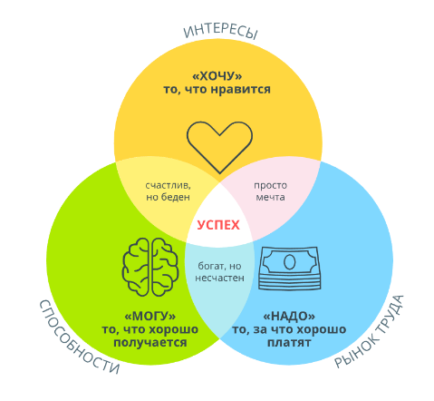



***Семинар-практикум***

**«Вариативные формы и методы работы по профессиональной ориентации естественно-научной направленности обучающихся основного и среднего звена ОО УМР» (18.12.2024)**



